Федеральное государственное бюджетное образовательное учреждение высшего профессионального образования

Московский государственный технический университет имени Н.Э.Баумана (МГТУ им. Н.Э.Баумана)

**ОТЧЁТ ПО ЛАБОРАТОРНОЙ РАБОТЕ №3**

ПРЕОБРАЗОВАНИЕ МОДЕЛИ «СУЩНОСТЬ-СВЯЗЬ» В РЕЛЯЦИОННУЮ МОДЕЛЬ

Выполнила: Митрошкин А.А.

(Фамилия И.О. студента)

ИУ9-51Б

(Индекс группы)

Преподаватель: Вишняков И. Э.

(Фамилия И.О. преподавателя)

(Подпись)

**Оглавление**

1. Постановка задачи…………………………………………………………….3
2. Практическая реализация ................................................................................ 4

1. Постановка задачи

1. Преобразовать модель «сущность-связь», созданную в лабораторной работе №1, в реляционную модель согласно процедуре преобразования.

2. Обосновать выбор типов данных, ключей, правил обеспечения ограничений минимальной кардинальности.

# 2. Практическая реализация

## 2.1 Реляционная модель

На основании модели «сущность-связь», изображённой на рисунке 1 была получена реляционная модель, изображённая на рисунке 2.

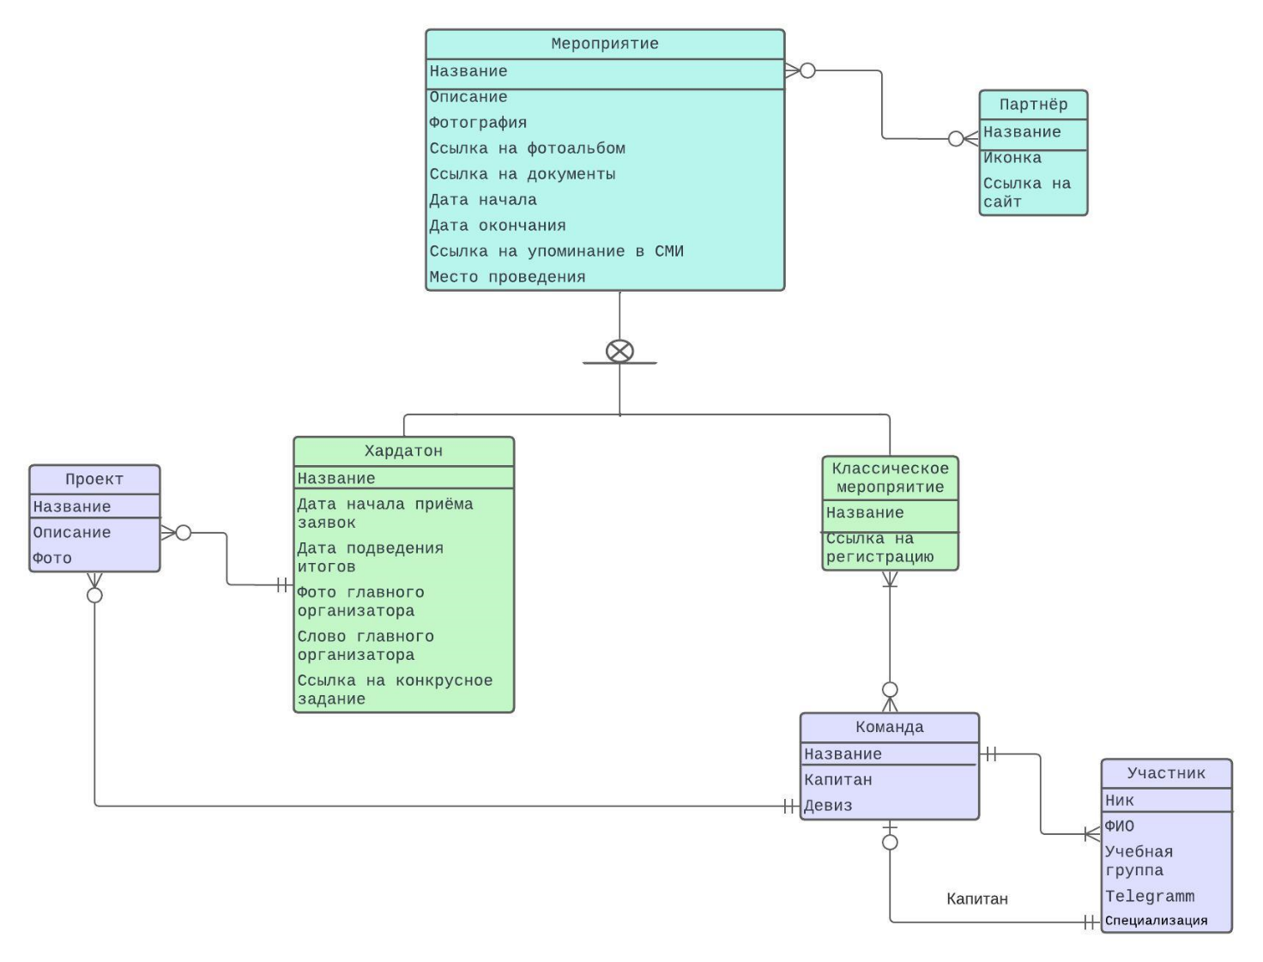

Рисунок 1: Модель «Сущность-связь»

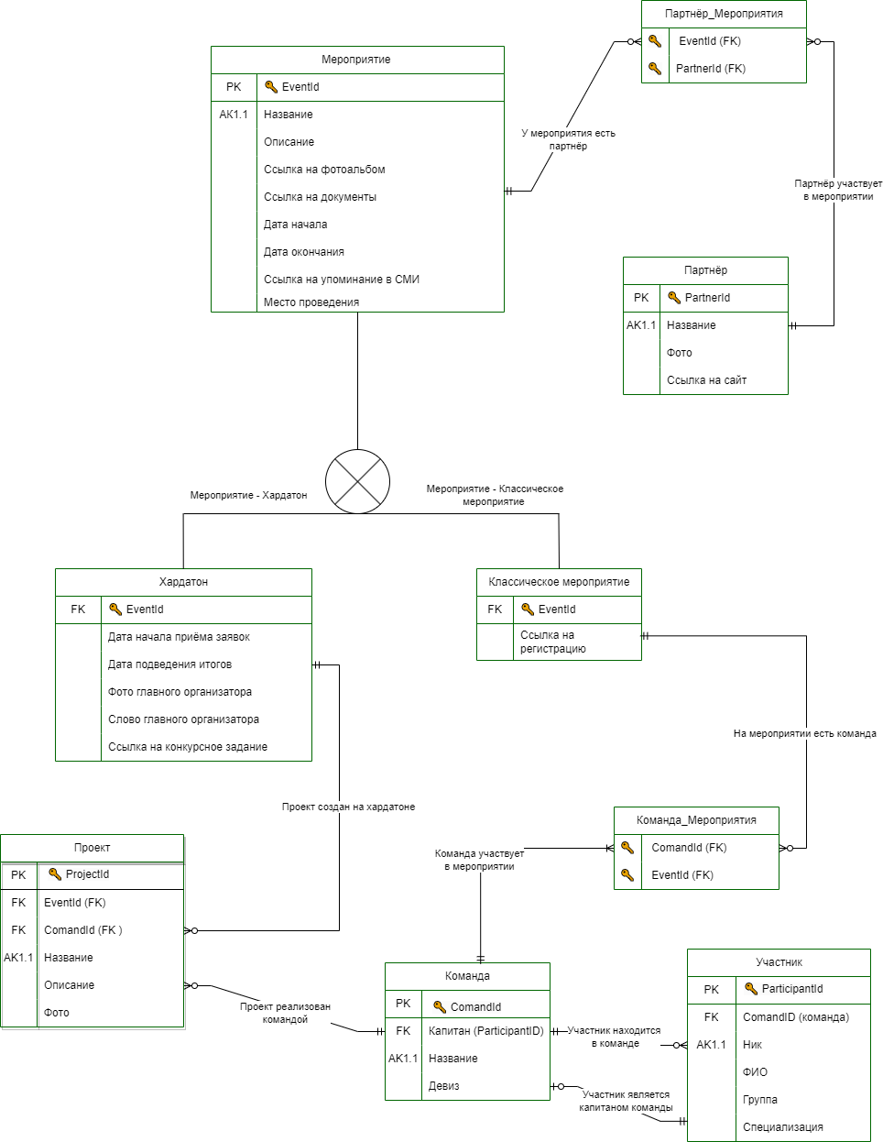

Рисунок 2: "Реляционная модель"

А также реализованы отношения для каждой сущности. В таблице 1 представлены типы данных и значения по умолчанию для отношения «Мероприятие».

Таблица 1: Типы данных отношения "Мероприятие"

|  |  |  |  |  |
| --- | --- | --- | --- | --- |
| **Column Name** | **Type** | **Key** | **NULL status** | **Remarks** |
| EventId | INTEGER | PK | NOT NULL | Суррогатный ключ |
| Название | NVARCHAR (150) | CANDIDATE KEY | NOT NULL | Уникальный ключ (AK1.1) |
| Описание | NVARCHAR (1000) | NO | NOT NULL | Описание мероприятия |
| Ссылка на фотоальбом | NVARCHAR (2048) | NO | NOT NULL | Ссылка в url формате |
| Ссылка на документы | NVARCHAR (2048) | NO | NOT NULL | Ссылка в url формате |
| Дата начала | DATETIME | NO | NOT NULL | Дата начала<= Дата окончания (BETWEEN 2023 2999) |
| Дата окончания | DATETIME | NO | NOT NULL | Дата начала<= Дата окончания (BETWEEN 2023 2999) |
| Ссылка на упоминание в СМИ | NVARCHAR (2048) | NO | NULL | Ссылка в url формате. DEFAULT 'cmr.bmstu.ru' |
| Место проведения | NVARCHAR (2048) | NO | NOT NULL | Ссылка в url формате |

В таблице 2 представлены типы данных и значения по умолчанию для отношения «Классическое мероприятие»

Таблица 2: Типы данных отношения «Классическое мероприятие»

|  |  |  |  |  |
| --- | --- | --- | --- | --- |
| **Column Name** | **Type** | **Key** | **NULL status** | **Remarks** |
| EventId | INTEGER | FK | NOT NULL | Внешний ключ базового класса "Мероприятие" |
| Ссылка на регистрацию | NVARCHAR (2048) | NO | NOT NULL |  |

В таблице 3 представлены типы данных и значения по умолчанию для отношения «Хардатон».

Таблица 3: Типы данных отношения "Хардатон"

|  |  |  |  |  |
| --- | --- | --- | --- | --- |
| **Column Name** | **Type** | **Key** | **NULL status** | **Remarks** |
| EventId | INTEGER | FK | NOT NULL | Внешний ключ базового класса "Мероприятие" |
| Дата начала приёма заявок | DATETIME | NO | NOT NULL | Дата начала приёма заявок<= Дата подведения итогов (BETWEEN 2023 2999) |
| Дата подведения итогов | DATETIME | NO | NOT NULL | Дата начала приёма заявок<= Дата подведения итогов (BETWEEN 2023 2999) |
| Фото главного организатора | NVARCHAR (2048) | NO | NULL | Ссылка в файл в url формате. NULL будет означать, что главный организатор не захотел прикреплять свою фотографию |
| Слово главного организатора | NVARCHAR (MAX) | NO | NULL | Текстовое поле с напуствием главного ораганизатора, может быть пустым, такой поведение значит, что главный организатор не захотел ничего говорить |
| Ссылка на конкурсное задание | NVARCHAR (300) | NO | NOT NULL | Ссылка в url формате |

В таблице 4 представлены типы данных и значения по умолчанию для отношения «Партнёр».

Таблица 4: Типы данных отношения "Партнёр"

|  |  |  |  |  |
| --- | --- | --- | --- | --- |
| **Column Name** | **Type** | **Key** | **NULL status** | **Remarks** |
| PartnerID | INTEGER | PK | NOT NULL | Суррогатный ключ |
| Название | NVARCHAR (100) | CANDIDATE KEY | NOT NULL | Уникальный ключ (AK1.1) |
| Фото | NVARCHAR (2048) | NO | NOT NULL |  |
| Ссылка на сайт | NVARCHAR (2048) | NO | NOT NULL |  |

В таблице 5 представлены типы данных и значения по умолчанию для отношения «Проект».

Таблица 5: Типы данных отношения "Проект"

|  |  |  |  |  |
| --- | --- | --- | --- | --- |
| **Column Name** | **Type** | **Key** | **NULL status** | **Remarks** |
| ProjectId | INTEGER | PK | NOT NULL | Сурогатный ключ |
| EventID | INTEGER | FK | NOT NULL | Внешний ключ, связывающий мероприятие с проектом, то есть показывает в каком мероприятии был реализован данный проект |
| ComandId | INTEGER | FK | NOT NULL | Внешний ключ, показывающий какая команда реализовала данный проект |
| Название | NVARCHAR (100) | CANDIDATE KEY | NOT NULL | Уникальный ключ AK1.1 |
| Описание | NVARCHAR (500) | NO | NOT NULL |  |
| Фото | NVARCHAR (2048) | NO | NULL status | NULL будет означать, что команда, реализовавшая проект либо не может предоставить фото, либо не желает этого делать |

В таблице 6 представлены типы данных и значения по умолчанию для отношения «Команда».

Таблица 6: Типы данных отношения "Команда"

|  |  |  |  |  |
| --- | --- | --- | --- | --- |
| **Column Name** | **Type** | **Key** | **NULL status** | **Remarks** |
| ComandId | INTEGER | PK | NOT NULL | Cуррогатный ключ |
| Капитан | INTGER | FK | NULL | Внешний ключ, отсылающий к отношению "Участник" (ParticipantID). Реализует связь "Капитан команды". Значение NULL означает, что у команды отсутсвует капитан |
| Название | NVARCHAR (20) | CANDIDATE KEY | NOT NULL | Уникальный ключ AK1.1 |
| Девиз | NVARCHAR (100) | NO | NULL | NULL будет обозначать, что у команды нет девиза |

В таблице 7 представлены типы данных и значения по умолчанию для отношения «Участник».

Таблица 7: Типы данных отношения "Участник"

|  |  |  |  |  |
| --- | --- | --- | --- | --- |
| **Column Name** | **Type** | **Key** | **NULL status** | **Remarks** |
| ParticipantId | INTEGER | PK | NOT NULL | Суррогатный ключ |
| ComandId | INTEGER | FK | NULL | Внешний ключ, связывающий участника с его активной командой. NULL в этом контесте означает отсутсивте активной команды у участника |
| Ник | NVARCHAR (100) | CANDIDATE KEY | NOT NULL | Уникальный ключ AK1.1 |
| ФИО | NVARCHAR (200) | NO | NOT NULL |  |
| Группа | NVARCHAR (10) | NO | NULL | NULL будет означать, что участник не студент МГТУ им. Н.Э. Баумана |
| Специализация | NVARCHAR (30) | NO | NULL | NULL будет означать, что участник не обладает какой-либо конкретной специализацией или отказался ее указывать |

В таблице 8 представлены типы данных и значения по умолчанию для промежуточного отношения «Партнёр Мероприятия».

Таблица 8: Типы данных промежуточного отношения "Партнёр мероприятия"

|  |  |  |  |  |
| --- | --- | --- | --- | --- |
| **Column Name** | **Type** | **Key** | **NULL status** | **Remarks** |
| EventId | INTEGER | FK | NOT NULL | Внешний ключ мероприятия |
| PartnerID | INTEGER | FK | NOT NULL | Внешний ключ партнёра |

В таблице 9 представлены типы данных и значения по умолчанию для промежуточного отношения «Команда мероприятия».

Таблица 9: Типы данных промежуточного отношения "Команда мероприятия"

|  |  |  |  |  |
| --- | --- | --- | --- | --- |
| ComandId | INTEGER | FK | NOT NULL | Внешний ключ - ссылка на команду |
| EventId | INTEGER | FK | NOT NULL | Внешний ключ - ссылка на мероприятие |

## 

## 2.2 Обоснование правил обеспечения ограничений минимальной кардинальности

Обоснование правил обеспечения ограничений минимальной кардинальности приведено на следующих таблицах:

Обоснование ограничений для действий для каждой связи представлены в таблицах 10–17.

В таблице 10 представлены ограничения минимальной кардинальности для связи «У мероприятия есть партнёр»

Таблица 10: Ограничения минимальной кардинальности для связи "У мероприятия есть партнёр"

|  |  |  |
| --- | --- | --- |
| Операция | Действие над родительской таблицей (Мероприятие ) | Действие над дочерней таблицей (Партнёр_мероприятия) |
| Вставка | Без ограничения | Подбор родительской записи "Мероприятие" |
| Изменение | Запрет | Запрет |
| Удаление | Каскадное удаление | Без ограничения |

В таблице 11 представлены ограничения минимальной кардинальности для связи «Партнёр участвует в мероприятии».

Таблица 11: Ограничения минимальной кардинальности для связи "Партнёр участвует в мероприятии"

|  |  |  |
| --- | --- | --- |
| Операция | Действие над родительской таблицей (Партнёр) | Действие над дочерней таблицей (Партнёр_мероприятия) |
| Вставка | Без ограничения | Подбор родительской записи "Партнёр" |
| Изменение | Запрет | Запрет |
| Удаление | Каскадное удаление | Без ограничения |

В таблице 12 представлены ограничения минимальной кардинальности для связи «Проект создан на хардатоне».

Таблица 12: Ограничения минимальной кардинальности для связи "Проект создан на хардатоне"\

|  |  |  |
| --- | --- | --- |
| Операция | Действие над родительской таблицей "Хардтон" | Действие над дочерней таблицей "Проект" |
| Вставка | Без ограничений | Подбор родительской записи "Хардатон" |
| Изменение | Запрет | Разрешено, если новое значение внешнего ключа соответствует некоторому значению в родительской таблице "Хардтон". |
| Удаление | Каскадное удаление | Без ограничений |

В таблице 13 представлены ограничения минимальной кардинальности для связи «На мероприятии есть команда».

Таблица 13: Ограничения минимальной кардинальности для связи "На мероприятии есть команда"

|  |  |  |
| --- | --- | --- |
| Операция | Действие над родительской таблицей "Классическое мероприятие" | Действие над дочерней таблицей "Команда_Мероприятия" |
| Вставка | Без ограничения | Подбор родительской записи "Классическое мероприятие" |
| Изменение | Запрет | Запрещено |
| Удаление | Каскадное удаление | Без ограничения |

В таблице 14 представлены ограничения минимальной кардинальности для связи «Участник находится в команде».

Таблица 14: Ограничения минимальной кардинальности для связи "Участник находится в команде"

|  |  |  |
| --- | --- | --- |
| **Операция** | **Действие над родительской таблицей "Команда"** | **Действие над дочерней таблицей "Участник"** |
| Вставка | Без ограничений | Подбор родительской записи "Команда" |
| Изменение | Запрещено | Разрешено, если новое значение внешнего ключа соответсвует некоторому значению в родительской таблице "Команда". |
| Удаление | Разрешено, удаление совершается Капитаном команды, после удаления у всех участников внешний ключ становится равным NULL. Команда так же удаляется, если в ней осталось 0 участников. | Без ограничений |

В таблице 15 представлены ограничения минимальной кардинальности для связи «Команда участвует в мероприятии».

Таблица 15: Ограничения минимальной кардинальности для связи "Команда участвует в мероприятии"

|  |  |  |
| --- | --- | --- |
| **Операция** | **Действие над родительской таблицей "Команда"** | **Действие над дочерней таблицей "Команда_Мероприятия"** |
| Вставка | Без ограничения | Подбор родительской записи "Команда" |
| Изменение | Запрет | Запрещено |
| Удаление | Каскадное удаление | Без ограничения |

В таблице 16 представлены ограничения минимальной кардинальности для связи «Участник является капитаном команды».

Таблица 16: Ограничения минимальной кардинальности для связи "Участник является капитаном команды"

|  |  |  |
| --- | --- | --- |
| **Операция** | **Действие над родительской таблицей "Команда"** | **Действие над дочерней таблицей "Участник"** |
| Вставка | Без ограничения | Подбор родительской записи "Команда" |
| Изменение | Запрещено | Разрешено, если новое значение внешнего ключа соответсвует некоторому значению в родительской таблице "Команда". |
| Удаление | Разрешено | Разрешено, если капитан, не единсвтенный участник команды, то новым капитаном становиться случайный участник команды. Если же команда состоит только из капитана, она удаляется при удалении капитана |

В таблице 17 представлены ограничения минимальной кардинальности для связи «Проект реализован командой».

Таблица 17: Ограничения минимальной кардинальности для связи "Проект реализован командой"

|  |  |  |
| --- | --- | --- |
| **Операция** | **Действие над родительской таблицей "Команда"** | **Действие над дочерней таблицей "Проект"** |
| Вставка | Без ограничений | Подбор родительской записи "Команда" |
| Изменение | Запрет | Разрешено, если новое значение внешнего ключа соответствует некоторому значению в родительской таблице "Команда". |
| Удаление | Каскадное удаление | Без ограничений |

В таблице 18 представлены ограничения минимальной кардинальности для связи «Мероприятие - Классическое мероприятие».

Таблица 18: Ограничения минимальной кардинальности для связи "Мероприятие - Классическое мероприятие"

|  |  |  |
| --- | --- | --- |
| **Операция** | **Действие над родительской таблицей "Мероприятие"** | **Действие над дочерней таблицей "Классическое мероприятие"** |
| Вставка | Без ограничения | Подбор родительской записи "Мероприятие" |
| Изменение | Запрещено | Запрещено |
| Удаление | Разрешено, но удаляются записи из обеих таблиц | Разрешено, но удаляются записи из обеих таблиц |

В таблице 19 представлены ограничения минимальной кардинальности для связи «Мероприятие - Хардатон».

Таблица 19: Ограничения минимальной кардинальности для связи "Мероприятие - Хардатон"

|  |  |  |
| --- | --- | --- |
| **Операция** | **Действие над родительской таблицей "Мероприятие"** | **Действие над дочерней таблицей "Хардатон"** |
| Вставка | Без ограничения | Подбор родительской записи "Мероприятие" |
| Изменение | Запрещено | Запрещено |
| Удаление | Разрешено, но удаляются записи из обеих таблиц | Разрешено, но удаляются записи из обеих таблиц |